



11. Juni 2025

**Catena-X: MHP ist Lösungsanbieter für Lieferanten der Volkswagen AG**

**Zertifizierte Lösung und Beratung bringt Lieferanten in die Catena-X-Welt**

**Presse-Kontakt**

MHP Management- und IT-Beratung GmbH

**Benjamin Brodbeck**

Leitung Presse- und   
Öffentlichkeitsarbeit

+49 (0) 152 33 14 58 09

[Benjamin.Brodbeck@mhp.com](mailto:Benjamin.Brodbeck@mhp.com)

[](https://www.linkedin.com/in/benjaminbrodbeck/)

**Rebecca Vlassakidis**

Sprecherin Digital Factory,   
Logistics & Customer Experience  
+49 (0) 152 55 86 10 49

[Rebecca.Vlassakidis@mhp.com](mailto:Rebecca.Vlassakidis@mhp.com)

[](https://www.linkedin.com/in/rebecca-vlassakidis-07073196/)

MHP Media / Newsroom

[www.mhp.com/newsroom](https://www.mhp.com/de/insights/newsroom)

* Meilenstein für Catena-X: Ende Mai startete die Möglichkeit für Lieferanten der Volkswagen Group sich über das ‚Readiness Booster Programm‘ anzubinden und MHP als Onboarding-Lösungsanbieter zu nutzen
* MHP ist zertifizierter Enablement Service Provider, um Lieferanten beim Onboarding zu unterstützen
* Mit dem Eclipse Dataspace Connector (EDC) „as a Service“ stellt MHP eine Schlüsseltechnologie bereit, die den sicheren und standardisierten Zugang zu Daten im Datenökosystem ermöglicht und die kollaborative Datennutzung fördert

**Ludwigsburg** – Als zertifizierter Lösungsanbieter unterstützt die Management- und IT-Beratung MHP Lieferanten bei der Anbindung an das Datenökosystem Catena-X. Mit seiner zertifizierten Lösung und seinem umfassenden Beratungsportfolio ist MHP Teil des sogenannten ‚Readiness Booster Programms‘ von Catena-X. Damit supportet MHP die Onboarding-Initiative für die Lieferanten aller OEMs, die sich zur Integration ausgewählter Lieferanten in das Datenökosystem verpflichtet haben. Der Catena-X e.V. hat sich in diesem Jahr ein Ziel von insgesamt über 1.000 neuen Lieferanten gesetzt. Diese Firmen werden an das Netzwerk angebunden, können darüber mit anderen OEMs und Zulieferern Daten teilen und austauschen und stärken die weltweite Community im Datenökosystem. Auch die Lieferanten der Volkswagen Group haben die Möglichkeit, gemeinsam mit MHP die Anbindung an das kollaborative Daten-Netzwerk vorzunehmen.

Frank Goeller, Programmleitung Catena-X@Volkswagen Group und Mitglied des Vorstands Catena-X e.V.: „Lieferanten und OEMs müssen in der Lage sein, Daten entlang der automobilen Wertschöpfungskette sicher, standardisiert und regelkonform auszutauschen – nicht zuletzt aufgrund wachsender regulatorischer Anforderungen und Compliance Vorgaben. Catena-X stellt hierfür wertvolle Standards mit konkreten, umsetzbaren Use Cases bereit. MHP als Lösungsanbieter ist dabei eine wichtige Säule im Projekt für den Volkswagen Konzern.“

Offiziell ist MHP seit Mai 2025 als zertifizierter Enablement Service Provider des Innovationsnetzwerks Catena-X Automotive Network e.V. gelistet. Zugleich ist die Management- und IT-Beratung als Cofinity-X Mitglied aktiv – Cofinity-X ist die Betreibergesellschaft für den Catena-X-Datenraum, die neben der Sicherstellung des Betriebs einen Marktplatz für Apps und Services bereitstellt. Eine Lösung darunter ist der von MHP entwickelte Eclipse Dataspace Connector (EDC) „as a Service“ – eine Schlüsseltechnologie, die den sicheren und standardisierten Zugang zu Daten im Datenökosystem ermöglicht und so die kollaborative Datennutzung entlang industrieller Wertschöpfungsketten fördert.

Markus Wambach, Group COO bei MHP: „Als zertifizierter und qualifizierter Berater leisten wir mit unserem Know-how einen aktiven Beitrag zur erfolgreichen Entwicklung und Etablierung dieser zukunftsweisenden Initiative. Das ist wichtig für die Zukunft von datengetriebenen Ökosystemen, die enorme Effizienzpotentiale auslösen können. Damit können wir Volkswagen, seine Lieferanten und weitere Unternehmen dabei unterstützen, Potenziale datenbasierter Wertschöpfung gezielt zu erschließen und nachhaltig nutzbar zu machen – und können so einen messbaren Beitrag zum Erfolg und zur Weiterentwicklung von Catena-X leisten.“

**OEMs und Lieferanten profitieren von Lösungen zur Effizienzsteigerung**

Catena-X ist eine branchenweite Initiative der Automobilindustrie. Durch die enge Zusammenarbeit führender Unternehmen entsteht eine transparente, vernetzte und standardisierte Dateninfrastruktur. Ziel ist es, gemeinsam Standards für den sicheren Datenaustausch in der Automobilproduktion zu entwickeln sowie eine durchgängige Datenkette über die gesamte automobile Wertschöpfungskette auf den Weg zu bringen. Dazu wurde unter anderem die Activation Supplier Network Group seitens Catena-X gegründet, um die Aktivierung von Partnern und Lieferanten konzertiert zu stärken. Eine der gemeinsamen Maßnahmen hierbei ist das Catena-X Readiness Booster Program, das im Juni 2025 gestartet wurde.

Matthias Lorbach, Associated Partner und Projektverantwortlicher für Catena-X bei MHP erklärt dazu: „Mit der Zertifizierung als Enablement Service Provider und unserem EDC as a Service bieten wir Unternehmen eine maßgeschneiderte Lösung für einen sicheren und erfolgreichen Einstieg in Datenökosysteme. Dabei unterstützen wir Unternehmen dabei, sich entlang der gesamten Wertschöpfungskette sicher, automatisiert und skalierbar zu vernetzen und so das volle Potential der Catena-X- und Manufacturing-X-Initiativen auszuschöpfen.“

Ganz konkret wird der Einstieg von Lieferanten unterschiedlicher Hersteller in das Datenökosystem mit einem von MHP entwickelten Onboarding-Service ablaufen, der alle Phasen abdeckt – von der strategischen Anforderungsanalyse über die Implementierung bis hin zum Livebetrieb. Technisch wird die Anbindung über die von MHP entwickelte und bereitgestellte Connector-Lösung EDC as a Service dabei helfen, Zugang zum Datenökosystem zu erhalten.

Zusätzlich entwickelt MHP individuelle Integrationslösungen, wie etwa mit Metaverse-Technologien oder digitalen Zwillingen entlang der Wertschöpfungs- und Lieferkette. Auch die Identifikation geeigneter Anwendungsfälle ist Teil des Leistungsangebots. Aktuell arbeitet das Konsortium an zehn Anwendungsfällen, bei denen es um konkrete Lösungen zur Effizienzsteigerung, zur Erhöhung der Resilienz in Lieferketten sowie zur Reduktion des CO2-Fußabdrucks von Produkten geht. Mithilfe dieser Maßnahmen soll gemeinsam die Umsetzung beschleunigt und sollen gleichzeitig die Kosten signifikant gesenkt werden.

**Datenräume im Manufacturing-X-Universum verbinden**

Ein zentraler nächster Schritt zur weiteren Skalierung des Datenökosystems besteht darin, die verschiedenen Datenräume aus dem Manufacturing-X-Universum – wie etwa Catena-X, Factory-X, Aerospace-X und Chem-X – miteinander zu verbinden und interoperabel zu gestalten. Dadurch sollen branchenübergreifende Anwendungsfälle ermöglicht und Synergiepotenziale ausgeschöpft werden.

„Unsere fachliche und methodische Expertise hat sich bereits beim Aufbau von Factory-X gezeigt – einem logischen Folgeprojekt von Catena-X für die Maschinenbaubranche“, erklärt Matthias Lorbach. „Dabei haben wir das Konsortium bei der Entwicklung einer übergeordneten Aufbau- und Ablauforganisation beraten. In der nächsten Phase wollen wir mithilfe unseres zertifizierten EDC as a Service verschiedene Datenräume miteinander verknüpfen und neue, branchenspezifische Datenräume für weitere Industrien bereitstellen. Auf diese Weise ermöglichen wir eine standardisierte und skalierbare Anbindung verschiedener Akteure und leisten so einen wichtigen Beitrag zur Interoperabilität und Zukunftsfähigkeit des Datenökosystems.“

Im Jahr 2025 soll darüber hinaus eine neue Dateninfrastruktur für Fabrikausrüster und -betreiber aufgebaut werden, die eine sichere und gemeinschaftliche Datennutzung entlang der gesamten Wertschöpfungskette ermöglicht, ohne die Datensouveränität beteiligter Unternehmen zu gefährden. Darauf basierend sollen auch in der Luft- und Raumfahrt sowie in der Chemieindustrie vergleichbare Datenräume entstehen, um dort branchenübergreifende Datenökosysteme zu etablieren und eine gemeinsame Grundlage für digitale Industrieanwendungen zu schaffen.

**Über Catena-X**

Catena-X ist eine Initiative der Automobilindustrie, die durch die Kooperation führender Unternehmen transparente und vernetzte Wertschöpfungsketten anstrebt. Die Vision besteht darin, durch einheitliche Standards im Daten- und Informationsaustausch ein Datenökosystem zu schaffen, das die Effizienz und Integration in der gesamten Lieferkette fördert und gemeinsame Innovationen erlaubt.

Die Teilnahme an Catena-X ermöglicht es Unternehmen, nahtlos mit Partnern zu interagieren, den Datenaustausch zu optimieren und somit ihre Wettbewerbsfähigkeit zu steigern.

**ENABLING YOU**

**TO SHAPE A BETTER TOMORROW**

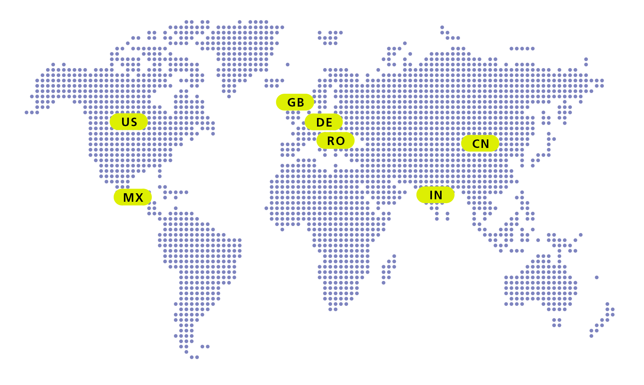

# Über MHP

Als Technologie- und Businesspartner digitalisiert MHP seit 1996 die Prozesse

und Produkte seiner weltweit rund 300 Kunden in den Bereichen Mobility und Manufacturing

und begleitet sie bei ihren IT-Transformationen entlang der gesamten Wertschöpfungskette.

Für die Management- und IT-Beratung steht fest: Die Digitalisierung ist einer der größten Hebel

auf dem Weg zu einem besseren Morgen. Daher berät das Unternehmen der Porsche AG sowohl

operativ als auch strategisch in Themenfeldern wie beispielsweise Customer Experience und Workforce

Transformation, Supply Chain und Cloud Solutions, Platforms & Ecosystems, Big Data und KI sowie

Industrie 4.0 und Intelligent Products. Die Unternehmensberatung agiert international, mit Hauptsitz in Deutschland und Tochtergesellschaften in den USA, Mexiko, Großbritannien, Rumänien, Indien und China. Rund 5.000 MHPlerinnen und MHPler vereint der Anspruch nach Exzellenz und nachhaltigem Erfolg.

Dieser Anspruch treibt MHP weiter an – heute und in Zukunft.

mhp.com